Hồ sơ Phân tích Website bán khoá học online

Version 1.0

Sinh viên thực hiện:

20120046 – Ngô Xuân Chiến

20120073 – Văn Lý Hải

201200293 – Võ Phi Hùng

**Bảng ghi nhận thay đổi tài liệu**

|  |  |  |  |
| --- | --- | --- | --- |
| **Ngày** | **Phiên bản** | **Mô tả** | **Tác giả** |
| 15/05/2023 | 1.0 | Phát biểu bài toán | Ngô Xuân Chiến |
| 15/05/2023 | 1.0 | Mô hình Use case | Văn Lý Hải |
| 10/06/2023 | 1.0 | Phân tích | Võ Phi Hùng |
|  |  |  |  |

Mục lục

1. Sơ đồ lớp (mức phân tích) 4

1.1 Sơ đồ lớp (mức phân tích) 4

1.2 Danh sách các lớp đối tượng và quan hệ 5

1.3 Mô tả chi tiết từng lớp đối tượng 5

2. Sơ đồ trạng thái 10

# Sơ đồ lớp (mức phân tích)

## Sơ đồ lớp (mức phân tích)

*Anh/Chị hãy vẽ hình sơ đồ lớp ở mức phân tích của đề tài.*

*Trong sơ đồ lớp cần thể hiện rõ:*

* *Tên các lớp đối tượng*
* *Các mối quan hệ giữa các lớp đối tượng (loại quan hệ, bản số)*

*Trong sơ đồ lớp không nhất thiết phải liệt kê các thuộc tính và phương thức của mỗi lớp đối tượng. Tuy nhiên, nên thể hiện các thông tin này trong sơ đồ lớp, nếu sơ đồ không quá lớn*

## 

## Danh sách các lớp đối tượng và quan hệ

|  |  |  |  |
| --- | --- | --- | --- |
| STT | Tên lớp/quan hệ | Loại | Ý nghĩa/Ghi chú |
| 1 | User/2,3,4,5,6,7 | Aggregation(4,5,6,7)  Generalization(2,3) | Lớp này là lớp tổng quát của lớp 2, 3 có quan hệ aggregation với 4,5,6,7  (2,3,4,5,6,7 là số thứ tự của các lớp trong bản) |
| 2 | Teacher | Aggregation(8)  Generalization(1) | Giáo viên là người dùng có thể tạo khóa học và các hoạt động của khóa |
| 3 | Student | Aggregation(6)  Generalization(1) | Học viên là người dùng có thể mua khóa học và tham gia các hoạt động của khóa học |
| 4 | Administrator | Aggregation(1,5) | Quản trị viên có thể quản lý người dùng và các khóa học |
| 5 | Course | Aggregation(4,1,6) | Khóa học được truy cập bởi người dùng, quản lý bởi quản trị viên và thanh toán bởi học viên |
| 6 | Bill | Aggregation(5,3) | Hóa đơn chứa các khóa học cần được thanh toán của học viên |
| 7 | PaymentGateway | Aggregation(1) | Cổng thanh toán cho người dùng |
| 8 | ClassWork | Aggregation(2)  Generalization(9,10,11) | Hoạt động của khóa học được tạo bởi giáo viên |
| 9 | MutipleChoice | Generalization(8) | Trắc nghiệm |
| 10 | BlankFilling | Generalization(8) | Điền khuyết |
| 11 | Exam | Generalization(8) | Bài kiểm tra |

## Mô tả chi tiết từng lớp đối tượng

* *Với mỗi lớp đối tượng:*
  + *Lớp đối tượng đó kế thừa từ lớp đối tượng nào (nếu có)*
  + *Mô tả danh sách các thuộc tính (cần ghi chú rõ các thuộc tính nào kế thừa từ lớp cha – nếu có, loại thuộc tính là public, protected hay private …)*

User:

|  |  |  |  |  |
| --- | --- | --- | --- | --- |
| STT | Tên thuộc tính | Loại | Ràng buộc | Ý nghĩa/ghi chú |
| 1 | Name | Protected | 50 kí tự | Tên đăng nhập |
| 2 | Address | Protected | 50 kí tự | Địa chỉ |
| 3 | PhoneNumber | Protected | 50 kí tự | SĐT |
| 4 | Email | Protected | 50 kí tự | Email |
| 5 | Password | Protected | 50 kí tự | Mật khẩu |

|  |  |  |  |
| --- | --- | --- | --- |
| STT | Tên phương thức | Loại | Ý nghĩa/ghi chú |
| 1 | SignUp() | Public | Đăng ký |
| 2 | SignIn(Name, Password) | Public | Đăng nhập |
| 3 | Search | Public | Tìm kiếm |

Teacher:

|  |  |  |  |  |
| --- | --- | --- | --- | --- |
| STT | Tên thuộc tính | Loại | Ràng buộc | Ý nghĩa/ghi chú |
| 1 | Name | Protected | 50 kí tự | Kế thừa từ User |
| 2 | Address | Protected | 50 kí tự | Kế thừa từ User |
| 3 | PhoneNumber | Protected | 50 kí tự | Kế thừa từ User |
| 4 | Email | Protected | 50 kí tự | Kế thừa từ User |
| 5 | Password | Protected | 50 kí tự | Kế thừa từ User |
| 6 | classwork | protected |  | Hoạt động trong khóa |

|  |  |  |  |
| --- | --- | --- | --- |
| STT | Tên phương thức | Loại | Ý nghĩa/ghi chú |
| 1 | CreateCourse() | Public | Tạo khóa học |
| 2 | UploadMaterial() | Public | Upload tài liệu |
| 3 | CreateAssigment(in classwork) | Public | Tạo bài tập |
| 4 | CreateTest(in classwork) | Public | Tạo bài kiểm tra |
| 5 | ManageCourse() | Public | Quản lý khóa học |

Student:

|  |  |  |  |  |
| --- | --- | --- | --- | --- |
| STT | Tên thuộc tính | Loại | Ràng buộc | Ý nghĩa/ghi chú |
| 1 | Name | Protected | 50 kí tự | Kế thừa từ User |
| 2 | Address | Protected | 50 kí tự | Kế thừa từ User |
| 3 | PhoneNumber | Protected | 50 kí tự | Kế thừa từ User |
| 4 | Email | Protected | 50 kí tự | Kế thừa từ User |
| 5 | Password | Protected | 50 kí tự | Kế thừa từ User |

|  |  |  |  |
| --- | --- | --- | --- |
| STT | Tên phương thức | Loại | Ý nghĩa/ghi chú |
| 1 | BuyCourses() | Public | Mua khóa học |
| 2 | TakeAssigment() | Public | Làm bài tập |
| 3 | TakeTest() | Public | Làm bài kiểm tra |

Administrator:

|  |  |  |  |  |
| --- | --- | --- | --- | --- |
| STT | Tên thuộc tính | Loại | Ràng buộc | Ý nghĩa/ghi chú |
| 1 | Name | Protected | 50 kí tự | Tên đăng nhập |
| 2 | Password | Protected | 50 kí tự | Mật khẩu |
| 3 | Courses | Protected |  | Danh sách các khóa học |
| 4 | Users | Protected |  | Danh sách các người dùng |

|  |  |  |  |
| --- | --- | --- | --- |
| STT | Tên phương thức | Loại | Ý nghĩa/ghi chú |
| 1 | ManageUser() | Public | Quản lý người dùng |
| 2 | SignIn(in Name, in Password) | Public | Đăng nhập |
| 3 | ManageCourse() | Public | Quản lý khóa học |
| 4 | PermitAccess() | Public | Phân quyền truy cập |

Course:

|  |  |  |  |  |
| --- | --- | --- | --- | --- |
| STT | Tên thuộc tính | Loại | Ràng buộc | Ý nghĩa/ghi chú |
| 1 | Owner | Protected | 50 kí tự | Tên người sở hữu |
| 2 | Name | Protected | 50 kí tự | Tên khóa học |
| 3 | Price | Protected |  | Giá tiền |

Bill:

|  |  |  |  |  |
| --- | --- | --- | --- | --- |
| STT | Tên thuộc tính | Loại | Ràng buộc | Ý nghĩa/ghi chú |
| 1 | Courses | Protected |  | Danh sách các khóa học cần mua |

|  |  |  |  |
| --- | --- | --- | --- |
| STT | Tên phương thức | Loại | Ý nghĩa/ghi chú |
| 1 | PrepareBill() | Public | Tính đơn giá |

ClassWork:

|  |  |  |  |  |
| --- | --- | --- | --- | --- |
| STT | Tên thuộc tính | Loại | Ràng buộc | Ý nghĩa/ghi chú |
| 1 | Type | Protected | 50 kí tự | Loại |
| 2 | Grade | Protected | 50 kí tự | Điểm |

|  |  |  |  |
| --- | --- | --- | --- |
| STT | Tên phương thức | Loại | Ý nghĩa/ghi chú |
| 1 | Evaluate(Grade) | Public | Tính điểm số |

MutipleChoice:

|  |  |  |  |  |
| --- | --- | --- | --- | --- |
| STT | Tên thuộc tính | Loại | Ràng buộc | Ý nghĩa/ghi chú |
| 1 | Type | Protected | 50 kí tự | Kế thừa ClassWork |
| 2 | Grade | Protected | 50 kí tự |  |

|  |  |  |  |
| --- | --- | --- | --- |
| STT | Tên phương thức | Loại | Ý nghĩa/ghi chú |
| 1 | Evaluate(Grade) | Public | Cài đặt lại từ ClassWork |

BlankFilling:

|  |  |  |  |  |
| --- | --- | --- | --- | --- |
| STT | Tên thuộc tính | Loại | Ràng buộc | Ý nghĩa/ghi chú |
| 1 | Type | Protected | 50 kí tự | Kế thừa ClassWork |
| 2 | Grade | Protected | 50 kí tự |  |

|  |  |  |  |
| --- | --- | --- | --- |
| STT | Tên phương thức | Loại | Ý nghĩa/ghi chú |
| 1 | Evaluate(Grade) | Public | Cài đặt lại từ ClassWork |

Exam:

|  |  |  |  |  |
| --- | --- | --- | --- | --- |
| STT | Tên thuộc tính | Loại | Ràng buộc | Ý nghĩa/ghi chú |
| 1 | Type | Protected | 50 kí tự | Kế thừa ClassWork |
| 2 | Grade | Protected | 50 kí tự |  |

|  |  |  |  |
| --- | --- | --- | --- |
| STT | Tên phương thức | Loại | Ý nghĩa/ghi chú |
| 1 | Evaluate(Grade) | Public | Cài đặt lại từ ClassWork |

* + *Danh sách các trách nhiệm (các phương thức) chính. Cần xác định rõ phương thức nào cần phải cài đặt lại cho các lớp đối tượng con*

# Sơ đồ trạng thái

*Ghi chú: nếu trong đề tài có sơ đồ trạng thái thì trình bày trong phần này. Nếu không, có thể bỏ qua phần này*

*Với mỗi sơ đồ trạng thái: cần vẽ sơ đồ, ghi rõ danh sách các trạng thái và các biến cố hoặc hành động trong sơ đồ*

Student:

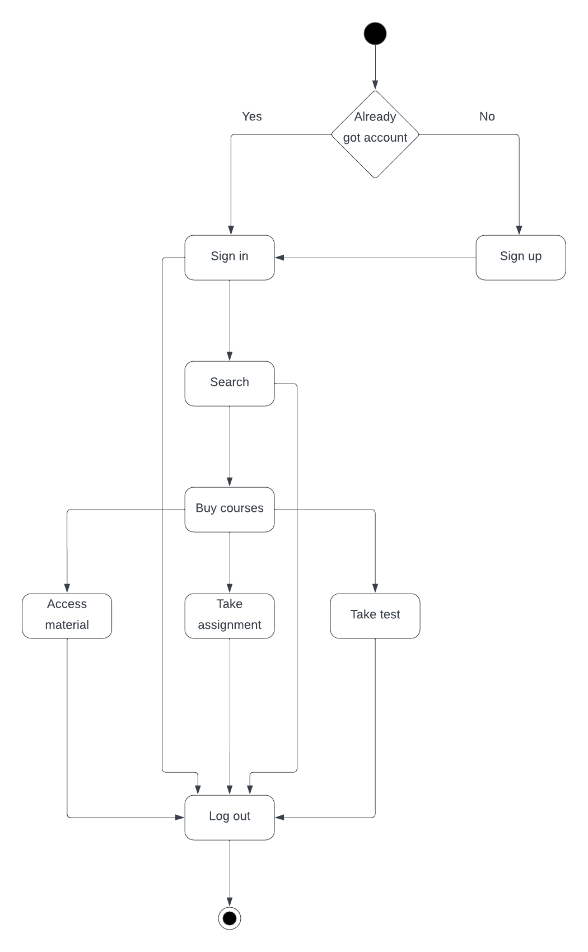

|  |  |  |
| --- | --- | --- |
| STT | Tên hành động | Ý nghĩa/ghi chú |
| 1 | Sign in | Đăng nhập |
| 2 | Sign up | Đăng ký |
| 3 | Search | Tìm kiếm |
| 4 | Buy courses | Mua khóa học |
| 5 | Access materials | Truy cập tài liệu |
| 6 | Take assignment | Làm bài tập |
| 7 | Take test | Làm bài kiểm tra |
| 8 | Log out | Đăng xuất |

Teacher:

|  |  |  |
| --- | --- | --- |
| STT | Tên hành động | Ý nghĩa/ghi chú |
| 1 | Sign in | Đăng nhập |
| 2 | Sign up | Đăng ký |
| 3 | Create courses | Tạo và đăng bán khóa học |
| 4 | Upload materials | Truy cập tài liệu |
| 5 | Create assignment | Tạo bài tập |
| 6 | Create test | Tạo bài kiểm tra |
| 7 | Log out | Đăng xuất |